Вниманию субъектов хозяйствования!

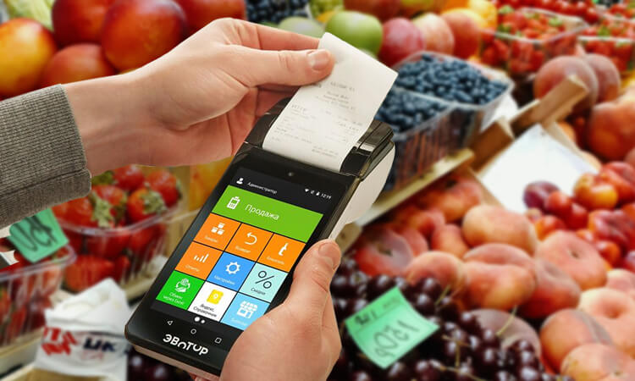
В соответствии с постановлением Совета Министров Республики Беларусь и Национального банка Республики Беларусь от 7 апреля 2021 г. № 203/4 «Об изменении постановления Совета Министров Республики Беларусь и Национального банка Республики Беларусь от б июля 2011 г. № 924/16» с 10 октября 2021 г. возникает обязанность применения кассового оборудования при:
торговле непродовольственными товарами на ярмарках, на торговых местах на рынках;
осуществлении разносной торговли плодоовощной продукцией;
выполнении работ, оказании услуг вне постоянного места осуществления деятельности (за исключением территории сельской местности);
осуществлении обучения несовершеннолетних;
оказании услуг по предоставлению жилых помещений (их частей) в общежитии и найму жилых помещений, садовых домиков, дач, в том числе для краткосрочного проживания.
Для обеспечения требований законодательства в перечисленных выше случаях субъектам хозяйствования необходимо заблаговременно приобрести кассовые суммирующие аппараты (далее - кассовые аппараты) либо программные кассы, заключить с республиканским унитарным предприятием «Информационно-издательский центр по налогам и сборам» гражданско-правовой договор на регистрацию и информационное обслуживание кассового оборудования в системе контроля кассового оборудования.
Информация о моделях кассовых аппаратов, разрешенных к использованию на территории Республики Беларусь, содержится в Государственном реестре моделей (модификаций) кассовых суммирующих аппаратов и специальных компьютерных систем, используемых на территории Республики Беларусь на официальном сайте Государственного комитета по стандартизации
(https: //registry.belgiss.by/index.php?#tabsRegistiySksksaCasliModels).
Информация об операторах программных кассовых систем, программных кассовых системах и программных кассах, допущенных к использованию на территории Республики Беларусь, размещена в глобальной компьютерной сети Интернет на официальном сайте республиканского унитарного предприятия «Информационно- издательский центр по налогам и сборам»
(https://info-center.by/senvices/cashdesks/infonnatsiya-ob-operatorakh-programmnykh-kassovykh-sistem-operator-pks-programmnykh-kassovykh-sistem/).
При этом предварительно субъектам хозяйствования:
намеревающимся использовать кассовый аппарат необходимо заключить договор с центром технического обслуживания и ремонта кассовых аппаратов на техническое обслуживание и ремонт кассового аппарата;
намеревающимся использовать программную кассу необходимо заключить договор с оператором программной кассовой системы.
Обращаем внимание, что отсутствие кассового оборудования либо его не использование при продаже товаров, выполнении работ, оказании услуг в случаях, когда его применение обязательно, в соответствии со статьей 13.15 Кодекса Республики Беларусь об административных правонарушениях влечет наложение штрафа в размере до пятидесяти базовых величин, на индивидуального предпринимателя - до ста базовых величин, а на юридическое лицо - до двухсот базовых величин.
Кроме того, индивидуальным предпринимателям, не имеющим текущего (расчетного) счета в банке, которым с 10 октября 2021 г. необходимо использовать кассовое оборудование, необходимо открыть такой счет в соответствии с требованиями пункта 1 Указа Президента Республики Беларусь от 22 февраля 2000 г. № 82 «О некоторых мерах по упорядочению расчетов в Республике Беларусь».

